MĚŘ, POČÍTEJ A MĚŘ ZNOVU

Václav Piskač
Gymnázium tř.Kpt.Jaroše, Brno

Abstrakt: Příspěvek ukazuje možnost, jak ve vyučovací hodině propojit fyzikální experiment a početní úlohu způsobem, který výrazně zvyšuje pozornost žáků. Základem je experiment a z něj naměřené hodnoty veličin. Následuje úloha postavená na naměřených hodnotách. Vypočítané výsledky se ověří dalším experimentem.

Klíčová slova: experiment, úloha, ověření

1. Úvod
Při výuce fyziky je nutno experimentovat i počítat úlohy. Mnoho let s úspěchem používám v hodinách úlohy založené na změřených nebo odhadnutých veličinách. Poslední dobou se snažím tuto metodu doplňovat tak, aby výsledky výpočtů bylo možno zkontrolovat dalším měřením. Tento článek obsahuje několik námětů, které lze snadno zapojit do výuky.

2. Spojování rezistorů
Po teoretickém odvození výsledného odporu seriového zapojení nastává okamžik ověření – digitálním ohmetrem změříme odpor dvou rezistorů (pokud možno s rozdílnými odpory) a spočítáme jejich výsledný odpor. Zapojíme rezistory seriově a změříme celkový odpor – výsledek vychází s přesností pod 1 %.
Podobně postupujeme i při paralelním zapojení. Zde je efekt metody umocněn tím, že z výpočtu vyjde zdánlivě nesmyslně malý odpor (např. pro paralelní zapojení 1000 W a 470 W je výsledný odpor 320 W). Kontrola měřením přesvědčí všechny, že „vzoreček" skutečně funguje.
Měření lze rozšířit z demonstračního na frontální - skupiny žáků měří vlastní dvojice rezistorů – všechny skupiny ověřují, jestli vztah platí. Ze žákovského vybavení stačí málo – digitální ohmmetr a spojovací vodiče + hrst rezistorů různých odporů.

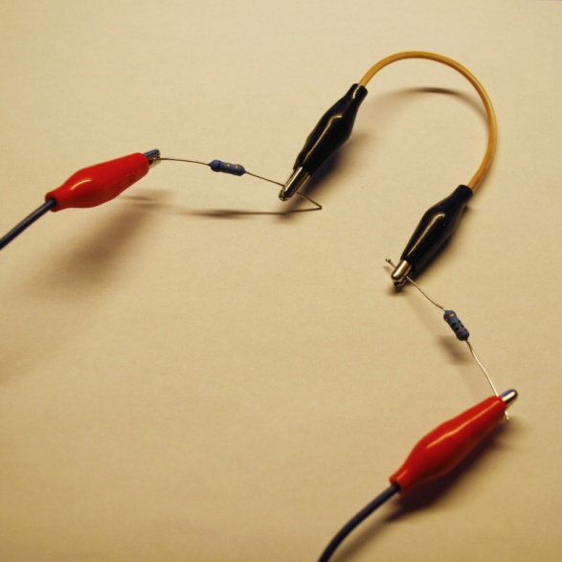
Obr. 1 Seriové propojení rezistorů

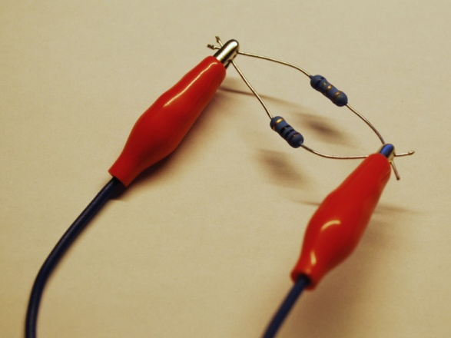
Obr. 2 Paralelní zapojení rezistorů

3. Rozklad síly do dvojice rovnoběžných sil
Pro ověření vztahu pro rozklad síly do dvou rovnoběžných složek lze použít dvojici digitálních kuchyňských vah s podložkami, metrové dřevěné pravítko a malý svěrák. Svěrák uchytíme na pravítko, na váhy položíme podložky a váhy vytáruji (tj. vynulujeme ukazatel). Pravítko položíme na váhy a odečteme hodnoty, které ukazují displeje.
Z naměřených "hmotností" spočítáme polohu těžiště soustavy pravítko - svěrák. Ověření spočítané hodnoty je dramatické – podepřeme pravítko ve spočítené poloze prstem. Pokud byl výpočet správný, zůstane ve stabilní poloze.

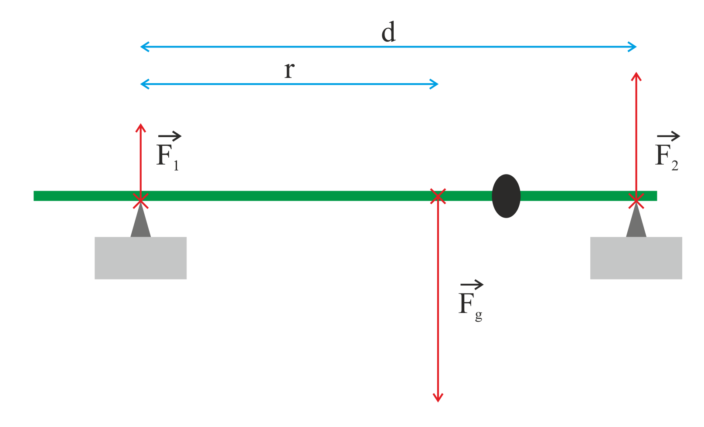
Obr. 3: Rozbor situace

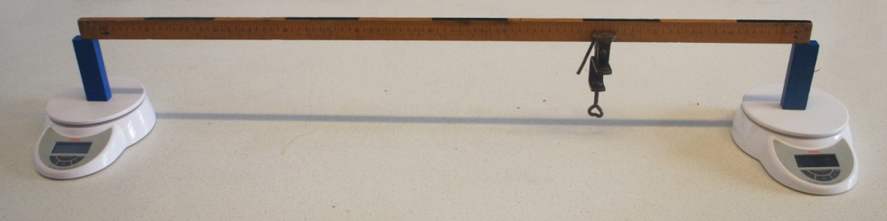
Obr. 4: Vstupní experiment

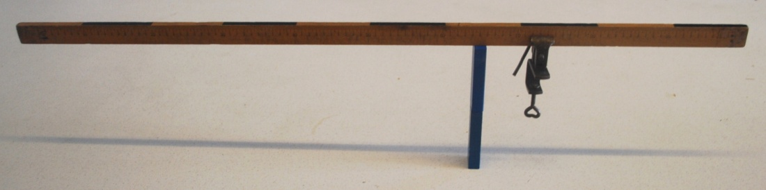
Obr. 5: Ověření

4. Hydraulický lis
Lis je tvořen dvojicí injekčních stříkaček propojených hadičkou. Hadičky jsou na tryskách stříkaček zajištěny pomocí tenkých drátků. Celek je naplněn vodou. Změříme průměry pístů obou stříkaček a odhadneme sílu, kterou dokáže palec stlačovat píst malé stříkačky.
Výslednou hodnotu (která u mých dvou stříkaček vychází přes 120 N) ověříme pomocí odpovídající zátěže – můj "hydraulický lis" bez problémů nadzdvihne 10kg závaží.

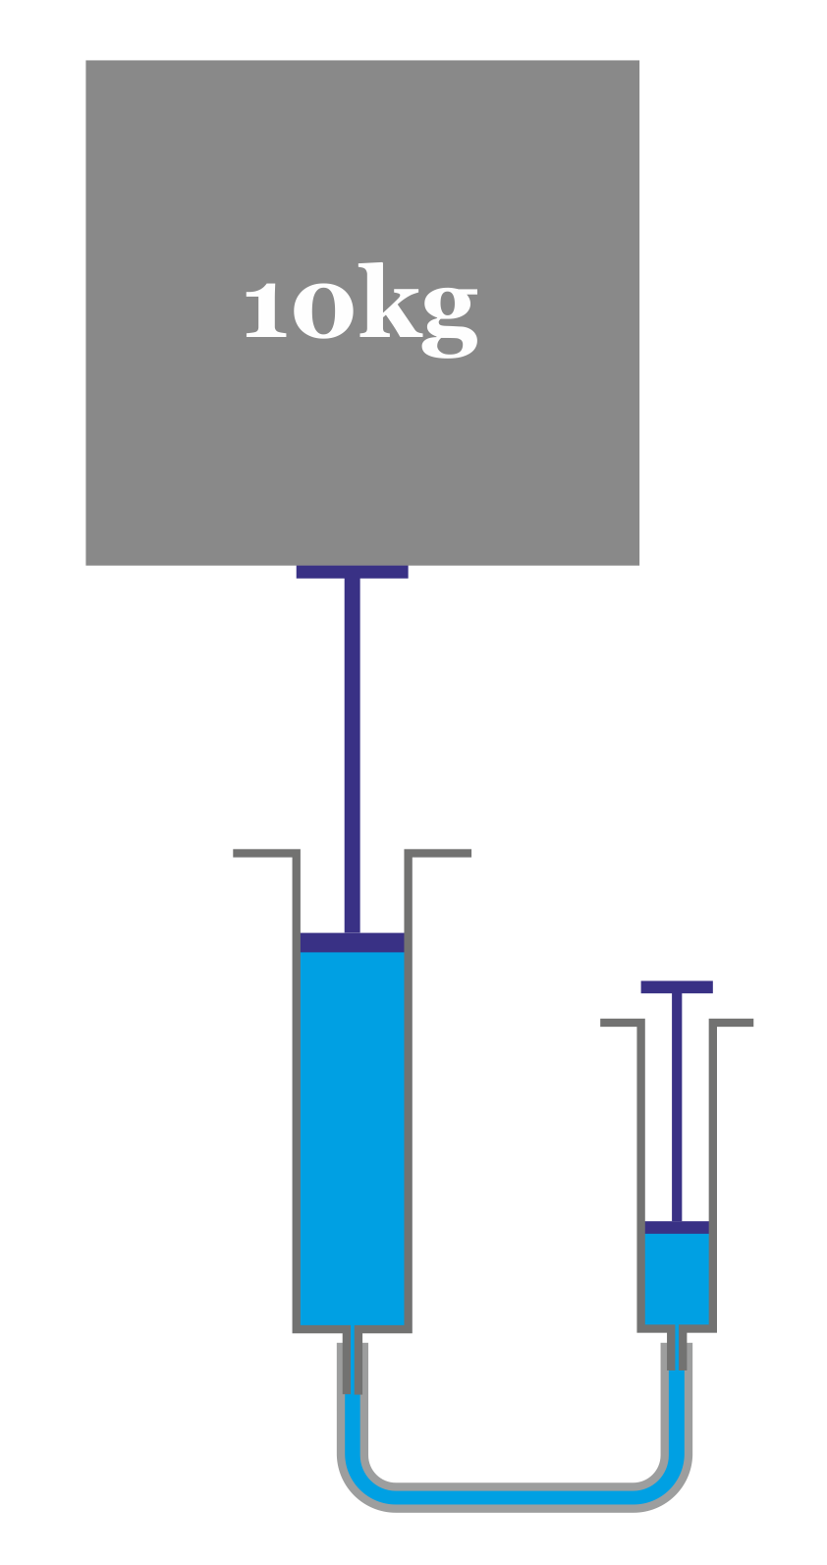
Obr. 6: Schema pokusu

5. Vztlaková síla
V kabinetě mám schovaný kbelík se stupnicí a kámen, který se do tohoto kbelíku vejde. Nejprve změříme objem kamene. Poté spočítáme, jak velká vztlaková síla působí na kámen ve vodě. Kámen zavěsíme na pružinové váhy a změříme změnu jeho tíhy při ponoření do vody – odpovídá spočítané vztlakové síle.

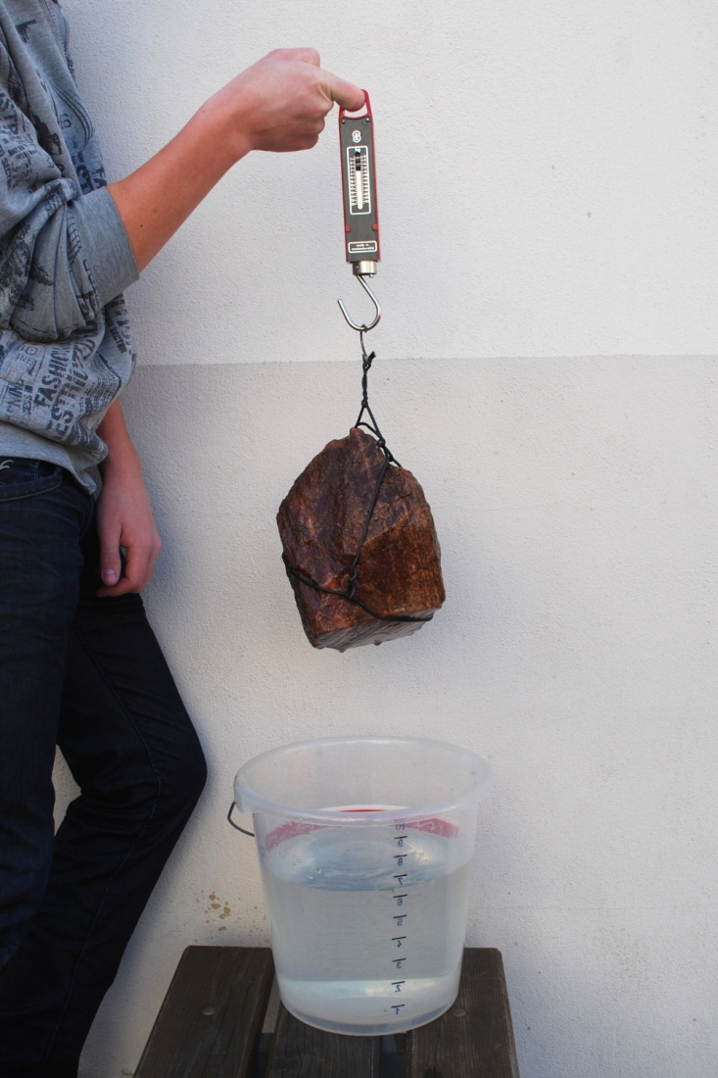
Obr. 7: Tíha „ve vzduchu"

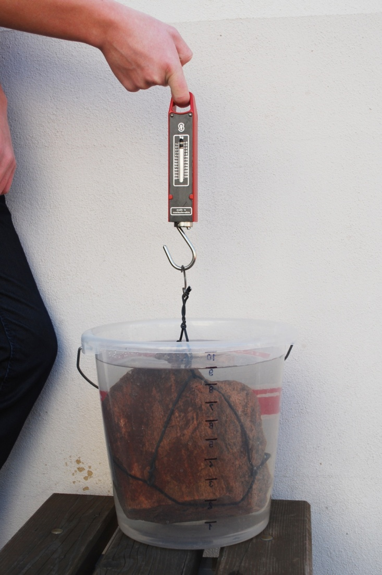
Obr. 8: Tíha „ve vodě"

6. Ohnisko spojné čočky
Použijeme vysokosvítivou LED jako zdroj světla a vytvoříme na stínítko její obraz pomocí spojné čočky. Ze zobrazovací rovnice určíme polohu ohniska spojné čočky. Výsledek ověříme pomocí zobrazení vzdáleného předmětu – např. krajiny za oknem učebny. Tento předmět se zobrazuje prakticky do ohniska spojné čočky. Další variantou je vytvořit obraz Slunce – ten vzniká přímo v ohnisku.

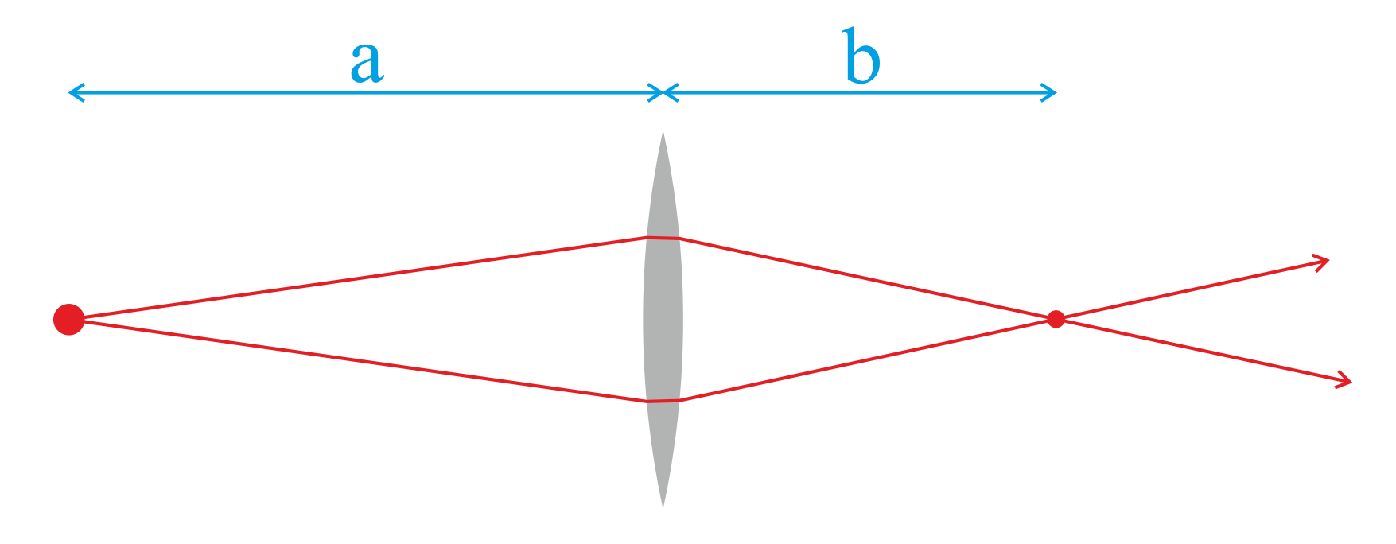
Obr. 9: Schema pokusu

7. Kondenzátory
Současné měřáky kapacity ( používám MT-2510 ) umožňují měřit kapacitu až do desetin nanofaradu. Podobně jako u rezistorů lze změřit kapacitu dvou kondenzátorů, spočítat kapacitu seriového a paralelního zapojení a ověřit je měřením.

8. Závěr
Výše popsané postupy shrnují dva důležíté fyzikální postupy – teoretické výpočty a experimentální ověření výsledků výpočtů. Na svých třídách mám ověřeno, že efekt - "Ono to funguje!" je extrémně účinný a zapojuje i méně pozorné žáky do výuky.
Metoda "Měř, počítej a měř znovu" má jediné úskalí – učitel si musí připravit měření, která pěkně vycházejí. V případě odchylek překračujících několik desítek procent předpokládaného výsledku metoda ztrácí na půvabu.

Adresa autora
Mgr. Václav Piskač
Gymnázium tř.Kpt.Jaroše 14
658 70 Brno
Česká republika
vaclav.piskac@seznam.cz

